Terminale Spécialité PC Bac 2022 Métropole septembre Correction © http://labolycee.org
EXERCICE C – CONTRÔLE DE LA LARGEUR D’UN FIL DE SUTURE (5 points)
Mots-clés : diffraction d’une onde lumineuse

1. Principe physique utilisé par un appareil de contrôle du diamètre d’un fil
Q1. Indiquer qualitativement comment évolue l’angle caractéristique de diffraction θ avec le diamètre a du fil.
(0,5pt) Le phénomène de diffraction est d’autant plus marqué que le diamètre du fil a est petit.
Ainsi l’angle de diffraction θ augmente si le diamètre du fil a diminue.

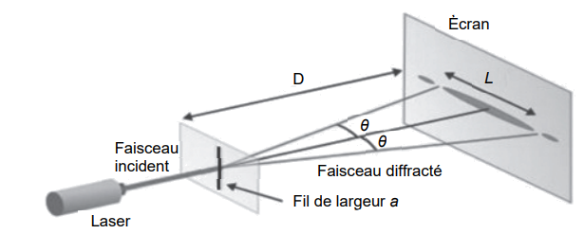
Q2. Écrire, à l’aide de la figure 2, la relation entre l’angle caractéristique de diffraction θ et les grandeurs D et L.
(0,75 pt)
Dans le triangle rectangle délimité par le milieu de la tache centrale,
le fil et la première extinction :
tan θ = =
Comme θ est petit alors tan θ = θ.

Q3. Établir l’expression de la largeur L de la tache centrale de la figure de diffraction en fonction de λ, D et a.
(0,75 pt) et

donc L = 2.λ.D.
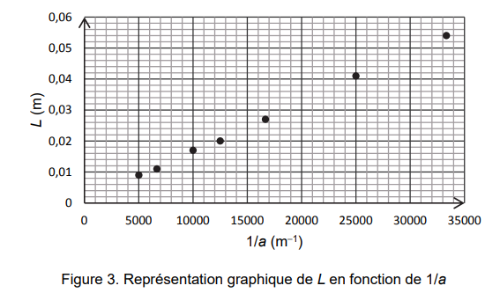
Q4. Vérifier que les résultats expérimentaux de la figure 3 sont cohérents avec l’expression établie à la question Q3.
(0,5pt) D’après Q3., on a L = 2.λ.D.
que l’on peut écrire sous la
forme L = k. avec k = 2.λ.D.
Ainsi L est proportionnelle à .
Ce qui est en accord avec la représentation
graphique de la figure 3 montrant que les
points expérimentaux sont alignés sur une droite
passant par l’origine.

Q5. Montrer que la modélisation suivante permet de rendre compte des résultats expérimentaux : L = 1,6×10^{–6} × avec a et L exprimés en m.
(1pt) On détermine le coefficient directeur k de la droite passant au plus près de tous les points expérimentaux.
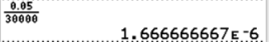
On choisit le point A(1/a = 30 000 m⁻¹ ; L = 0,05 m), k = = = 1,7×10^{–6} m²
Cette valeur est en accord avec la modélisation proposée vu le manque de précision sur la valeur de L.
2. Mesure du diamètre d’un fil de suture vendu en pharmacie
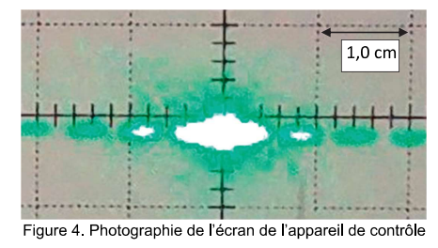
Q6. En utilisant la figure 4, estimer la valeur du diamètre de ce fil de suture.
On mesure L sur la figure 4.

(1 pt)

1,9 cm schéma → 1,0 cm réel
2,5 cm schéma → L cm réels

Par proportionnalité, = 1,3 cm

D’après la modélisation L = 1,6×10^{–6} × donc a = 1,6×10^{–6}×
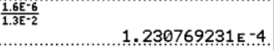
a = 1,6×10^{–6}× = 1,2×10^{–4} m

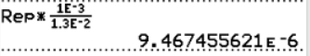
Q7. Analyser le résultat de la mesure en lien avec la plage de référence indiquée sur l’étiquette du fil de suture.
(0,5pt)
= 9,5×10^{–6} = 1×10^{–5} m = 0,1×10^{–4} m
a = (1,2 ± 0,1) ×10^{–4} m
D’après l’étiquette du paquet, il s’agit d’un fil USP 5/0 dont le diamètre doit être compris entre 0,100 et 0,149 mm, soit entre 100 et 149 µm ou encore 1,00×10^{–4} m et 1,49×10^{–4} m.
Notre résultat est compris dans cet intervalle, ce qui est cohérent.

